**CENTRO PAULA SOUZA**

**ESCOLA TÉCNICA ESTADUAL DE SANTA ISABEL**

**Ensino Técnico em Informática para Internet Integrado ao Ensino Médio**

**Amanda Bomfim Almires**

**Gabriel Fernando de Queluz**

**Guilherme Vila Nova de Carvalho**

**Isabella Nicolete Xavier**

**João Vitor da Silva Daniel**

**Matheus Juvenal Valinhos**

**MANDABRAIN**

**Santa Isabel**

**2017**

**Amanda Bomfim Almires**

**Gabriel Fernando de Queluz**

**Guilherme Vila Nova de Carvalho**

**Isabella Nicolete Xavier**

**João Vitor da Silva Daniel**

**Matheus Juvenal Valinhos**

**MANDABRAIN**

Trabalho de Conclusão de Curso apresentado ao Curso Técnico em Informática para Internet da ETEC Santa Isabel, orientado pelos professores Thiago Ribeiro de Melo e Milena Rodrigues da Silva, como requisito para obtenção do título de técnico em Informática para Internet.

**Santa Isabel**

**2017**

**Amanda Bomfim Almires**

**Gabriel Fernando de Queluz**

**Guilherme Vila Nova de Carvalho**

**Isabella Nicolete Xavier**

**João Vitor da Silva Daniel**

**Matheus Juvenal Valinhos**

**MANDABRAIN**

**Avaliado em: ____/____/____**

**BANCA EXAMINADORA**

**_____________________________________________________**

**Professor Robson da Silva–ETEC Santa Isabel**

**_____________________________________________________**

**Professor Thiago Ribeiro de Melo–ETEC Santa Isabel**

**_____________________________________________________**

**Professor Milena Rodrigues da Silva–ETEC Santa Isabel**

**_____________________________________________________**

**Professor Alexandre Carrocine–ETEC Santa Isabel**

**EPÍGRAFE**

“A imaginação é mais importante que o conhecimento. O conhecimento é limitado. A imaginação circunda o mundo”.

*Albert Einst*

**ÍNDICE DE ILUSTRAÇÕES**

Figura 1: Praal 33

Figura 2: Quero Bolsa 34

Figura 3: Professores de plantão 35

Figura 4: Professores encontrados 36

Figura 5: Pacotes professores de plantão 37

Figura 6: App prova 38

Figura 7: Business Model Canvas 43

Figura 8: Análise SWOT 48

Figura 9: Logotipo 50

Figura 10: Página inicial 59

Figura 11: Página de conteúdos 60

Figura 12: Perfil do usuário 61

Figura 13: MER 66

Figura 14: DER 68

**LISTA DE GRÁFICOS**

Gráfico 1: Idade do aluno 17

Gráfico 2: Você pretende fazer faculdade 18

Gráfico 3: Você está estudando para o vestibular 19

Gráfico 4: Você se considera uma pessoa organizada 20

Gráfico 5: Opinião acerca da plataforma 21

Gráfico 6: Vestibulares 22

Gráfico 7: Descontos 23

Gráfico 8: Idade dos professores 24

Gráfico 9: Área de atuação 25

Gráfico 10: Organização das aulas 26

Gráfico 11: Auxilio na organização das aulas 27

Gráfico 12: Pós-graduação 28

Gráfico 13: Interesse em uma pós-graduação 29

Gráfico 14: Interação aluno e professor 30

Gráfico 15: Descontos na pós-graduação 31

Gráfico 16: Nível de interação entre aluno e professor 32

**LISTA DE SIGLAS**

Ensino à distância (EaD)

Instituto Nacional de Estudos e Pesquisas Educacionais (Inep)

Serviço Brasileiro de Apoio ás Micro e Pequenas Empresas (SEBRAE)

Fundo de Financiamento Estudantil (FIES)

Exame Nacional do Ensino Médio (ENEM)

Portable Document Format (PDF)

Cascating Style Sheet (CSS)

Diagrama Entidade-Relacionamento (DER)

Escola Técnica (ETEC)

Forças- Oportunidades- Fraquezas- Ameaças (FOFA)

Hyper Text Markup Language (HTML)

Modelo Entidade- Relacionamento (MER)

Personal Home Page (PHP)

Structured Query Language (SQL)

Strenghts- Weakness-Opportunites- Threats (SWOT)

WAMP-Apache- MySQL- PHP (WAMP)

Sistema Gerenciador de Banco de Dados (SGBD)

**SUMÁRIO**

1. INTRODUÇÃO 11

1.1. Tema 12

1.2. Justificativa 12

1.3. Problema 12

1.4. Hipótese 12

1.5. Objetivos 13

1.5.1. Geral 13

1.5.2. Específicos 13

1.6. Metodologia 13

1.7. Principais autores pesquisados 13

2. ANÁLISE DE MERCADO 15

2.1. Análise do mercado consumidor 15

2.2. Pesquisa de campo 16

2.2.1. Resultados 17

2.2.1.1. Alunos 17

2.2.1.2. Professores 24

2.3. Análise dos concorrentes 32

2.3.1. Concorrentes diretos 33

2.3.2. Concorrentes indiretos 35

3. MANDABRAIN 39

3.1. Business Model Canvas 40

3.1.1. Blocos de atuação do *canvas* 40

4. PLANO DE MARKETING 45

4.1. Análise de Ambiente 45

4.2. Análise SWOT 46

5.3. Definição do posicionamento de Mercado 49

5.4. Marca 49

5.4.1. Nome 50

5.4.2. Logotipo 50

5.4.3. Slogan 51

5.5. Objetivos e metas 51

5.5.1. Objetivos 51

5.5.2. Metas 52

5.6. Estratégias de marketing 52

5.6.1. *Inbound* Marketing 52

5.6.2. E-mail marketing 53

5.6.3. Marketing direto 53

5.6.4. Sazonalidade 53

5.7. Composto de Marketing 53

5.7.1. Preço 54

5.7.2. Praça 54

5.7.3. Produto 55

5.7.4. Promoção 56

6. DESENVOLVIMENTO DO PROJETO 57

6.1. Wireframe 58

6.2. Softwares Utilizados 62

6.2.1. Editores de Imagem e Vetorização 62

6.2.2. Editores de Código 62

6.2.3. Outros Softwares 63

6.3. Linguagens utilizadas 63

6.3.1. HTML 5 64

6.3.2. Javascript 64

6.3.3. PHP 64

6.3.4. SQL 64

6.4. Banco de Dados 65

6.4.1. MER 65

6.4.2. DER 67

7. CONSIDERAÇÕES FINAIS 69

8. REFERÊNCIAS 71

# INTRODUÇÃO

O Brasil se apresenta com características marcantes de um país emergencial ou subdesenvolvido, apresentando imensas deficiências no sistema educacional, que para a construção de um abrangente e de boa qualidade, vê-se a necessidade e enfrentar obstáculos econômicos, políticos e culturais.

De acordo com um dos principais legados teóricos do geógrafo Milton Santos, o processo de globalização se posiciona em seu atual estágio devido à influência da Revolução na qual o mundo se insere, chamada técnico-cientifico-informacional, que proporciona avanços tecnológicos no meio geográfico.

Em meio disso, pode-se dizer que a relação entre a educação e a tecnologia se faz presente no contexto atual, indagando e propagando outras metodologias de ensino, como o EaD, Ensino à Distância, que cresce de forma acelerada no país.

Os dados do Censo da Educação Superior divulgado em setembro do ano de 2013 mostraram que o EAD no Brasil encerrou 2012 com 1,2 milhão de alunos matriculados, ante um total de 7 milhões do sistema total. O ritmo de expansão de novos ingressantes foi de 12,2 por cento no ensino a distância, enquanto na educação presencial o crescimento médio foi de 4,4 por cento em 2012 ante 2011, segundo os dados mais recentes do Ministério da Educação (MEC).

(Exame.com,2014)

Tal fator é impulsionado por programas do governo para facilitar o acesso de alunos ao ensino superior pelo fato da flexibilidade que oferece ao aluno, fazendo com que diminua o percentual de evasão escolar causado pelo desinteresse dos educandos pelo fato de a instituição de ensino não analisar profundamente a melhor forma de aprendizagem e um meio de como atraí-los a esta.

O transtorno está na falta de equilíbrio de oportunidades para que seja oferecido uma educação uniforme para uma população, uma vez que a mesma já se encontra em profunda desigualdade acarretando uma defasagem no desempenho ou na deterioração da qualidade de ensino.

A plataforma MandaBrain foi criada com o propósito de resolver as problemáticas ligadas à área educacional promovendo ao público-alvo, professores e alunos, uma maior organização em meio escolar, além de criar oportunidades e incentivar a inserção no ensino superior, visando uma elevada qualificação e um melhor desempenho.

## Tema

MandaBrain– Uma plataforma educacional com o objetivo de melhorar o desempenho acadêmico, propondo maior interação entre os alunos e professores fora do ambiente escolar, além de facilitar o acesso ao ensino superior dos mesmos.

## Justificativa

Devido à exigência do mercado de trabalho por profissionais qualificados, nota-se o maior interesse das pessoas em buscarem se destacar, seja na escola, faculdade ou no trabalho. Com a escassez de plataformas disponibilizadas na web para auxilia-los a atingirem seus objetivos, foi criado a plataforma MandaBrain, na qual tem como público alvo alunos que desejam melhorar seu desempenho acadêmico e professores com o intuito de transmitir seu conhecimento. Em conjunto, os mesmo têm acesso à uma maior organização e dispõe de uma facilidade na inserção em uma faculdade para cursar uma graduação ou até mesmo uma pós-graduação.

## Problema

O Brasil tem sofrido com diversos problemas sociais, frutos de uma educação defasada. Torna-se necessário melhorar a qualidade do ensino, visto que o desempenho dos professores implica no desenvolvimento dos docentes.

Como auxiliar alunos e professores quanto a sua interação fora de sala de aula e consequentemente aumentar a qualidade de ensino? Como colaborar para que o número de pessoas com ensino superior no país cresça?

## Hipótese

Ao dar apoio aos estudantes e professores, apresentando a eles novas formas de melhorar o relacionamento extraescolar, melhorando o aprendizado e estimulando o professor a transpassar seu conhecimento, o convívio intraescolar é influenciado, melhorando a qualidade e o rendimento das aulas.

Consequentemente, o aluno passa a ter uma perspectiva de estudo diferente e decide buscar, por meio da educação superior, um futuro melhor.

## Objetivos

Os objetivos têm a principal finalidade de evidenciar pontos que almejam atingir diante da sociedade.

### Geral

Conforme Oliveira (2010, p. 36) “O objetivo geral precisa dar conta da totalidade do problema da pesquisa, devendo ser elaborado com um verbo de precisão, evitando ao máximo uma possível distorção na interpretação do que se pretende pesquisar”.

Desenvolver uma plataforma de caráter educacional a que consiga possibilitar uma melhor interação entre o professor e o aluno fora da sala de aula.

### Específicos

Segundo Oliveira (2010, p. 37) “os objetivos específicos fazem o detalhamento do objetivo geral”.

* Ajudar alunos e professores a terem um melhor desempenho;
* Proporcionar benefícios aos professores;
* Oferecer um melhor entendimento da matéria aos alunos.

## Metodologia

Para demonstrar a viabilidade da ideia foi utilizada principalmente a pesquisa de campo exploratória para obtenção de resultados de forma quantitativa, realizada através da aplicação de questionários e/ou formulários, com alunos e professores de diversas escolas por meios tradicionais como papéis impressos.

Além disso, foi realizado o método de *Brainstorming e* análises do gerenciamento estratégico do site com o *Business Model Canvas*, possibilitando desenvolver e esboçar o modelo de negócio e consequentemente alcançar e suprir as reais necessidades dos futuros usuários.

## Principais autores pesquisados

* Philip Kotler: professor universitário e especialista em Marketing.
* João Ferreira de Oliveira: membro titular do FNE, Fórum Nacional de Educação.
* Alexander Osterwalder: É considerado a maior autoridade mundial em inovação aplicada a modelos de negócio e autor do Business Model Generation,
* Maximiano: especialista em administração.
* Waterschoot: especialista na área de marketing, mais especificamente no composto mercadológico.

# ANÁLISE DE MERCADO

A análise de mercado é um dos componentes do plano de negócios que compõe o planejamento estratégico da organização. Ela apresenta o entendimento do mercado da empresa, seus clientes, seus concorrentes e quando a empresa conhece, em dados e informação, o mercado onde atua.

A importância da análise de mercado e identificar se o produto/serviço irá agradar o cliente, ou seja, irá validar a ideia, além de informações sobre o interesse dos clientes.

A análise do mercado permite ainda conhecer de perto o ambiente onde o produto/serviço se encontra. O mercado está composto pelo ambiente onde a empresa e produto se localiza, pela concorrência e pelo perfil do consumidor.

## Análise do mercado consumidor

Atualmente a tecnologia tem se integrado muito na vida do ser humano e com esses avanços, o modo de viver e agir deve se adaptar conforme o crescimento da mesma. Na educação não é diferente, Segundo José Manuel Moran, acessor do MEC, Ministério da Educação, a oferta de meios atualizados para auxiliar o aluno e o professor tem crescido, influenciando na facilidade de aprendizado.

As grandes potências mundiais e os países com acesso à tecnologia de ponta, tem adaptado o ambiente escolar, porém, o Brasil não tem acompanhado o mesmo ritmo. Segundo citação em artigo publicado por Rodrigo Castro, pelo AppProva, um *website* que ajuda os estudantes a vencer o medo de fazer provas, em 02 de maio de 2015:

[...] Os problemas e desafios da educação brasileira figuram sempre no topo das listas de discussões entre profissionais da área e seus representantes no governo, porém, quase nunca as alterações feitas conseguem preencher todas as lacunas existentes. [...]

Em seu artigo completo, Rodrigo faz uma crítica à fragilidade no sistema que habilita um professor sem formação adequada para dar aula. Faz ainda uma crítica a relação entre aluno e professor e a escassez de tecnologia no espaço de ensino.

É perceptível a falta de ferramentas que melhorem o relacionamento entre alunos e seus respectivos professores, colaborando para um ensino de qualidade e uma possível ascensão da média brasileira no *ranking* mundial de educação.

Durante todo o ano de 2015 e 2016 o Brasil foi afetado por uma grande crise política e econômica que ocasionou em diversos cortes em diversas áreas como a saúde, segurança, transportes e inclusive na área da educação. Especialistas apontam uma retração de 3% no mercado educacional.

Felizmente não foi todo o setor que foi afetado, o maior problema ocorrido foi a estrutura das escolas que acabou sendo comprometida, a escassez de material qualificado e claro, o investimento na implantação de tecnologia.

Entretanto, devido à crise, novos meios começaram a ganhar força e um deles foi a educação à distância. Pode-se ver, então, uma oportunidade para investimentos na área de EaD e ferramentas que auxiliem o estudante na sua jornada em busca de uma educação qualificada e um futuro promissor.

O MEC, classifica a educação a distância como uma modalidade educacional que utiliza de meios tecnológicos de informação e comunicação, com estudantes e professores em locais e horários diversos.

O ensino EaD permite que o aluno crie seu próprio horário e cronograma de estudos, pois normalmente as aulas são ministradas na *web* e o aluno só precisa comparecer à unidade de ensino para a realização de provas. Nessa modalidade o aluno acompanha a matéria através de mídias como televisão, vídeo, CD-ROM, telefone celular, iPod, notebook, entre outros.

## Pesquisa de campo

Para Antônio Carlos Gil (2002), em sua obra *Como elaborar projetos de pesquisa*, o questionário é a técnica de investigação composta por um número mais ou menos elevado de questões apresentadas por escrito às pessoas, tendo por objetivo o conhecimento de opiniões, crenças, sentimentos, interesses, expectativas, situações vivenciadas, entre outros.

Foi aplicado um questionário para professores e um questionário para alunos entre os dias 01 de abril de 2017 à 07 de abril 2017, com o objetivo de selecionar o público-alvo e viabilizar a ideia. Os locais de aplicação aos professores foram na Etec de Santa Isabel, E.E. Maria dos Santos Bairão e E.E. Profª Gabriela Freire Lobo. Já as os recintos de aplicação aos alunos foram o Cursinho Popular Pré-vestibular Unifesp localizado na região de Guarulhos, com uma amostra de 66 pessoas, o Cursinho Pré-vestibular "Quebrando a Utopia" localizado na região central de Santa Isabel, com aproximadamente 30 alunos e a Escola Técnica Estadual de Santa Isabel – ETEC, em que foram entrevistados em torno de 100 alunos.

Cabe ressaltar que os professores e alunos não foram selecionados aleatoriamente. Optou-se pela escolha de lugares onde percebe-se um interesse ao estudo e a educação provindos do público almejado.

### Resultados

Com a realização de todas as pesquisas, pode-se observar a aceitação do público e também um maior conhecimento e preferências dos clientes. Ao todo, foram entrevistados 191 alunos e 50 professores.

### Alunos

Esta questão faz-se necessária para saber a idade do público alvo, e como consequência, saber quem irá acessar a plataforma e sua formação escolar.

Gráfico 1: Idade do aluno

Fonte: Próprio autor, 2017.

De acordo com o gráfico, é perceptível que a maioria possui entre 15 e 16 anos e em relação aos locais de aplicação, pode-se concluir que são alunos entre o 2º e o 3º ano do Ensino Médio.

Esta questão faz-se necessária afim de saber qual pretensão após o término do Ensino Médio.

Gráfico 2: Você pretende fazer faculdade

Fonte: Próprio autor, 2017.

É visto que, a maioria pretende fazer faculdade, em busca de uma qualificação, o que torna a plataforma útil para estes alunos.

Foi realizada essa pergunta com o intuito de saber se quem estivesse estudando para os vestibulares tivessem interesse em usar a plataforma, seja utilizando a parte das faculdades, para ficarem atentas as datas dos vestibulares, por exemplo.

Gráfico 3: Você está estudando para o vestibular

Fonte: Próprio autor, 2017.

Com o resultado sendo a maioria “sim”, vê-se a necessidade dos usuários à utilização da plataforma para o auxílio nos estudos e lembretes de vestibulares.

A questão quatro tem sua necessidade pois muitas vezes, o aluno não consegue organizar seus estudos, necessitando assim, de um auxílio para obter melhores resultados.

Gráfico 4: Você se considera uma pessoa organizada

Fonte: Próprio autor, 2017.

O resultado geral comprova que os alunos não conseguem se organizar, tornando o portal viável aos mesmos em busca do melhor rendimento dos estudos seja na escola ou nos vestibulares.

A questão cinco tem uma relevante importância para a viabilização do projeto.

Gráfico 5: Opinião acerca da plataforma

Fonte: Próprio autor, 2017.

Segundo o website Brasil Escola, a interação entre alunos e professores é fundamental no aprendizado assim como a organização, o que muitas vezes está em falta dentro das salas de aula, e com essa pergunta visa-se observar o que os alunos pesam sobre a ideia de ter uma organização e uma maior interação com seus professores fora do ambiente escolar.

O objetivo da questão seis é também para visualizar a aceitação da ideia e dos recursos oferecidos pelos alunos.

Gráfico 6: Vestibulares

Fonte: Próprio autor, 2017.

Sabe-se que por ano há milhares de estudantes que acabam perdendo as datas dos vestibulares, muitas vezes por falta de acesso a meios de divulgação dos vestibulares, ou porque estão ocupados estudando, pensando nesta situação fez-se necessária essa questão para saber qual seria a média de estudantes que receberiam essa ideia como algo que fosse útil a eles.

A questão tem o intuito de descobrir o interesse do aluno quanto aos descontos em faculdades privadas.

Gráfico 7: Descontos

Fonte: Próprio autor, 2017.

De acordo com o resultado, tal recurso torna-se viável à aplicação na plataforma por conta de a maioria se sentir beneficiado com este.



### Professores

A questão um é de grande importância para saber a faixa etária público alvo, com o objetivo de constatar seu nível de experiência na área

Gráfico 8: Idade dos professores

Fonte: Próprio autor, 2017.

Nota-se que a maioria dos entrevistados se encontram entre 36 e 45 anos.

O objetivo de implementação da questão dois é saber as áreas principais de atuação dos professores que foram entrevistados. Também é influenciadora no *Design* e na disposição dos elementos do *website.*

Gráfico 9: Área de atuação

Fonte: Próprio autor, 2017.

A maior parcela refere-se à humanas e exatas, então, conclui-se que o *design* deve ter um equilíbrio por conta dos professores de exatas optarem por informações e processos mais diretos, já os professores de humanas são mais visuais.

A questão 3 é necessária porque sabe-se que o professor leciona em diversas salas de aula ao longo da semana.

Gráfico 10: Organização das aulas

Fonte: Próprio autor, 2017.

Vê-se que grande parcela consegue organizar suas aulas, e com a utilização da plataforma, tal ficaria de forma mais prática, facilitando os procedimentos do professor.

É de extrema importância está questão, pois, é ela que faz a abordagem sobre se o entrevistado utilizaria o site desenvolvido ou não, expondo ao mesmo uma vantagem da utilização do mesmo.

Gráfico 11: Auxilio na organização das aulas

Fonte: Próprio autor, 2017.

De acordo com os resultados, pode-se perceber que há um grande interesse da maioria dos professores à plataforma.

A questão 5 tem como finalidade constatar o nível de graduação do professor.

Gráfico 12: Pós-graduação

Fonte: Próprio autor, 2017.

Visto que a maioria dos professores é pós-graduado, traz-se a necessidade de oferecer descontos em faculdades para a realização outras áreas.

A questão 6 visa saber o interesse do professor em uma pós-graduação.

Gráfico 13: Interesse em uma pós-graduação

Fonte: Próprio autor, 2017.

Como a maioria dos entrevistados são graduados, apenas a minoria respondeu a esta questão. Com isso, pode-se concluir que além de pós-graduações à professores, faz-se necessário oferecimento de outros cursos para sua especialização.

Tem grande relevância para que assim possa tornar o projeto uma realidade, partindo das opiniões dos clientes.

Gráfico 14: Interação aluno e professor

Fonte: Próprio autor, 2017.

De acordo com tal recurso oferecido pela plataforma, nota-se um grande interesse do professor na utilização da mesma.

A questão oito também visa a aceitação do projeto.

Gráfico 15: Descontos na pós-graduação

Fonte: Próprio autor, 2017.

Percebe-se que a maioria dos resultados foram ótimos, o que aprova um dos oferecimentos do site pelo cliente, no caso, o professor.

A questão nove tem como objetivo descobrir o nível de interação aluno-professor fora do ambiente escolar.

Gráfico 16: Nível de interação entre aluno e professor

A necessidade da melhor interação do professor com seu aluno, de acordo com o resultado do questionário, se faz necessária, e consequentemente a utilização da plataforma também, pois melhora tal entrosamento.

## Análise dos concorrentes

A análise de concorrentes permite identificar e avaliar empresas que oferecem o mesmo ou parecidos tipos de serviços ou produtos, tornando possível reconhecer seus pontos fortes e fracos e assim anunciar e oferecer serviços ou produtos de maneiras eficazes e diferenciadas. Segundo o SEBRAE (Serviço Brasileiro de Apoio às Micro e Pequenas Empresas), ao identificar o perfil dos concorrentes potenciais, fica mais fácil entender o que é preciso melhorar no seu empreendimento, evitando possíveis erros e falhas de comunicação e estratégia de vendas.

Há dois tipos de concorrentes, os diretos, que discorre quando um negócio oferece produtos iguais, com o objetivo de alcançar o mesmo nicho de mercado do mesmo ramo, e os concorrentes indiretos, que pode ser identificada com base em empreendimentos que oferecem produtos semelhantes à outra empresa. O objetivo é conquistar o mesmo perfil de consumidor.

### Concorrentes diretos

Concorrentes diretos os que oferecem o mesmo tipo de produto e têm o mesmo nicho de mercado.

#### Pral

É um portal de relacionamento educacional que facilita a vida dos estudantes e professores, que podem interagir por meio das ferramentas oferecidas pelo mesmo.

Figura 1: Praal

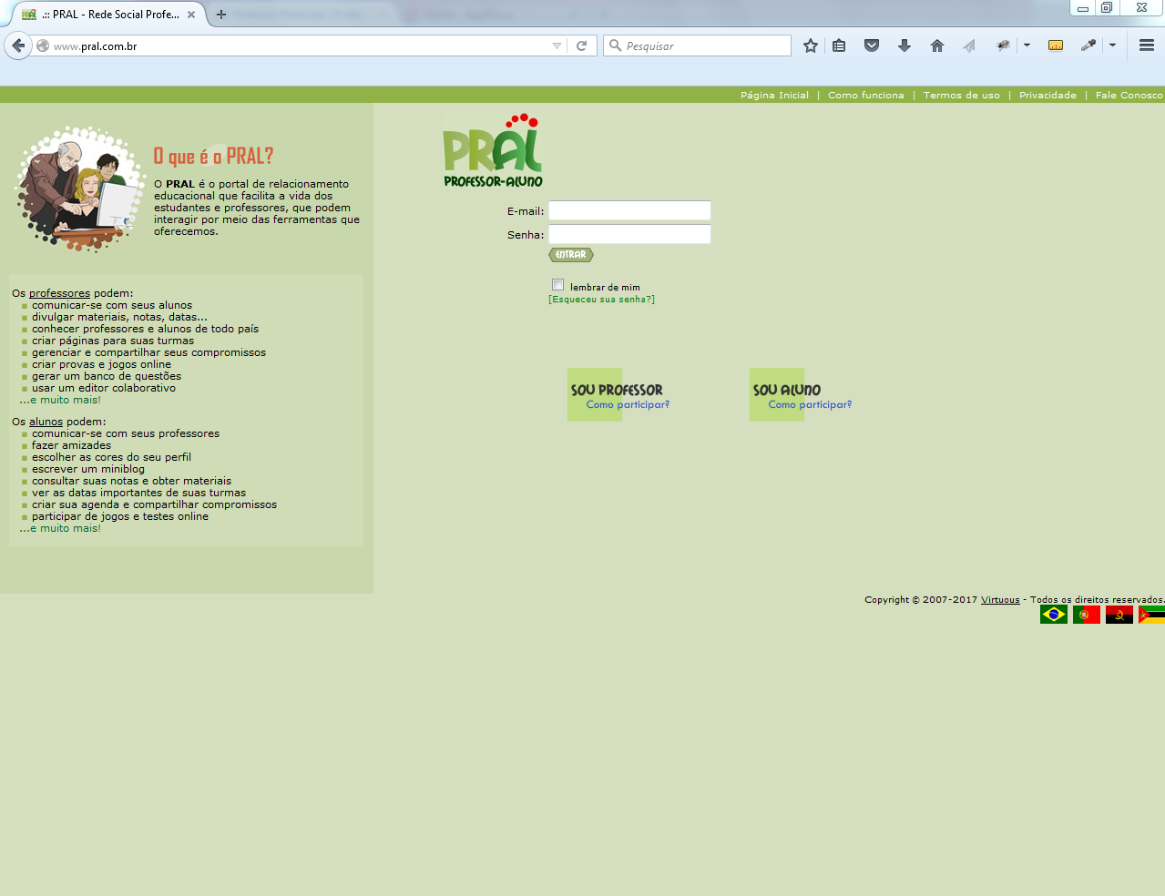

Fonte: http://www.pral.com.br/

Pontos fortes

* Está presente no mercado há mais tempo.

Pontos fracos

* Falta de divulgação para que possa se tornar conhecido no mercado.
* Ao navegar ao sistema, é perceptível a lentidão para carregamento dos elementos da página e inserção de conteúdo.
* Sistema de segurança falho.
* Design não atrai a atenção.

#### Quero Bolsa

A plataforma Quero Bolsa oferece descontos em bolsas de faculdades, e com isso faz a divulgação das faculdades.

Figura 2: Quero Bolsa

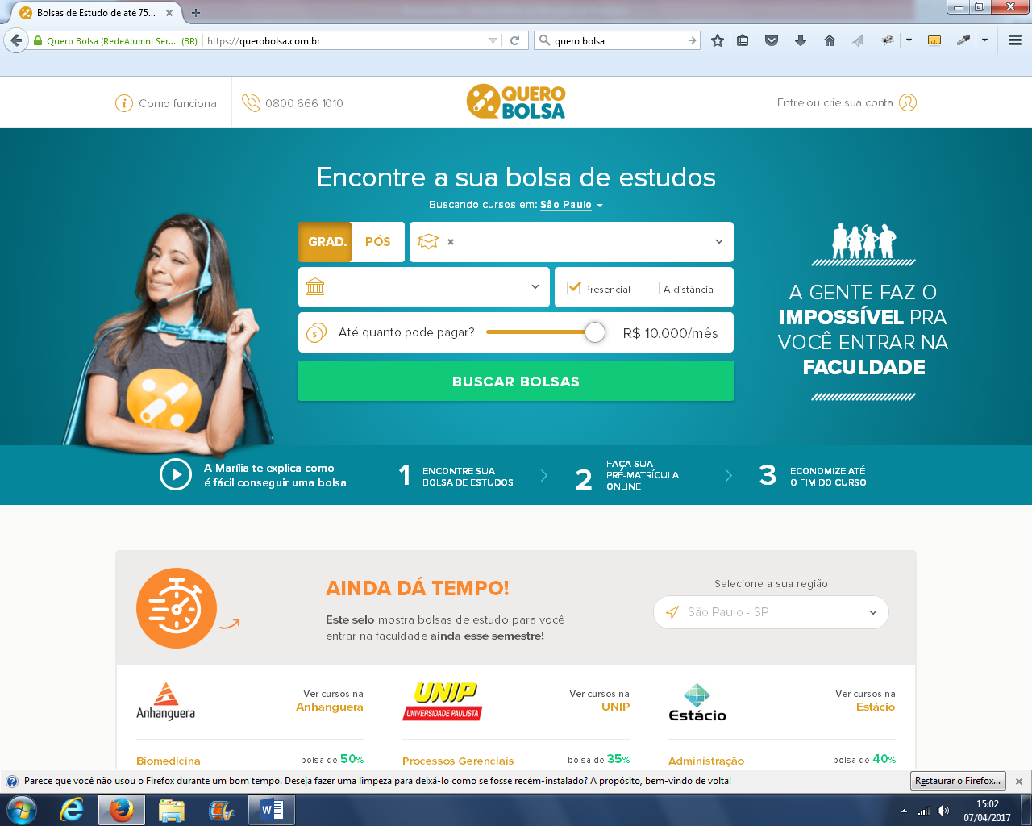

Fonte: https://querobolsa.com.br/

Pontos fortes

* Parcerias com as faculdades conceituadas.
* Está a mais tempo no mercado.
* Mais conhecido entre os estudantes.
* Design sofisticado.

Pontos fracos

* É muito complexo para encontrar o que se deseja.
* Alinhamento de alguns detalhes.

### Concorrentes indiretos

Os concorrentes indiretos são aquelas empresas relacionadas que obtém produtos ou prestam serviços semelhantes, e de alguma maneira, disputam o mesmo perfil de consumidor.

#### Professores de Plantão

É uma empresa especializada em tutoria 100% online e realizada em tempo real. Atuante no mercado desde 2012, surgiu como um serviço inovador e se tornou a solução para estudantes que precisam de uma ajuda personalizada de modo fácil e rápido, tanto nos colégios como em faculdades.

Figura 3: Professores de plantão

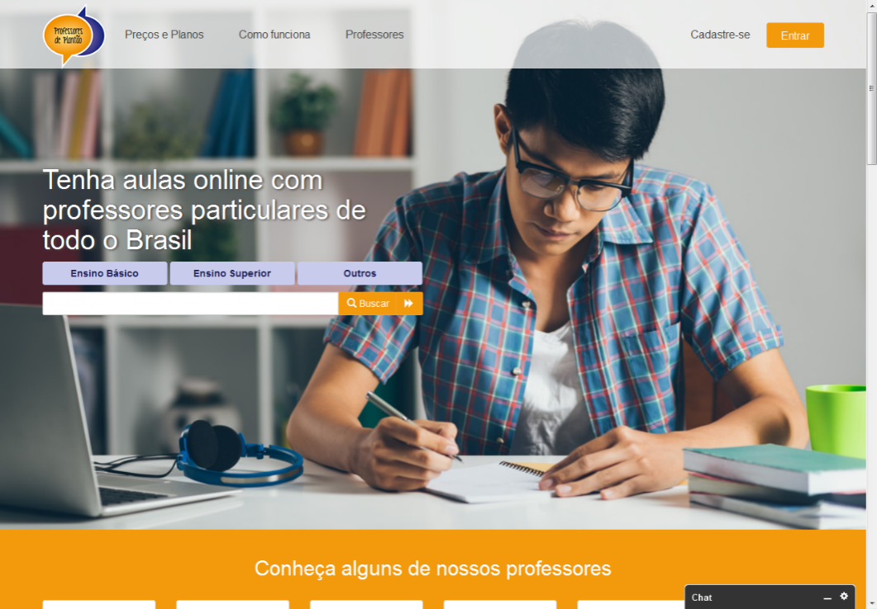

Fonte: http://www.professoresdeplantao.com.br/

Pontos fortes

* Está presente no mercado há mais tempo.
* Grande quantidade de inscritos.
* Reconhecimento.
* Parceiros renomados e qualificados.

Pontos fracos

* Nem todos os professores são ativos.
* Preços.
* Muitos professores para poucos alunos.
* Dificuldade no contato dos alunos com os professores.
* Geralmente é necessário agendar uma aula para tirar qualquer dúvida com o professor.

Figura 4: Professores encontrados

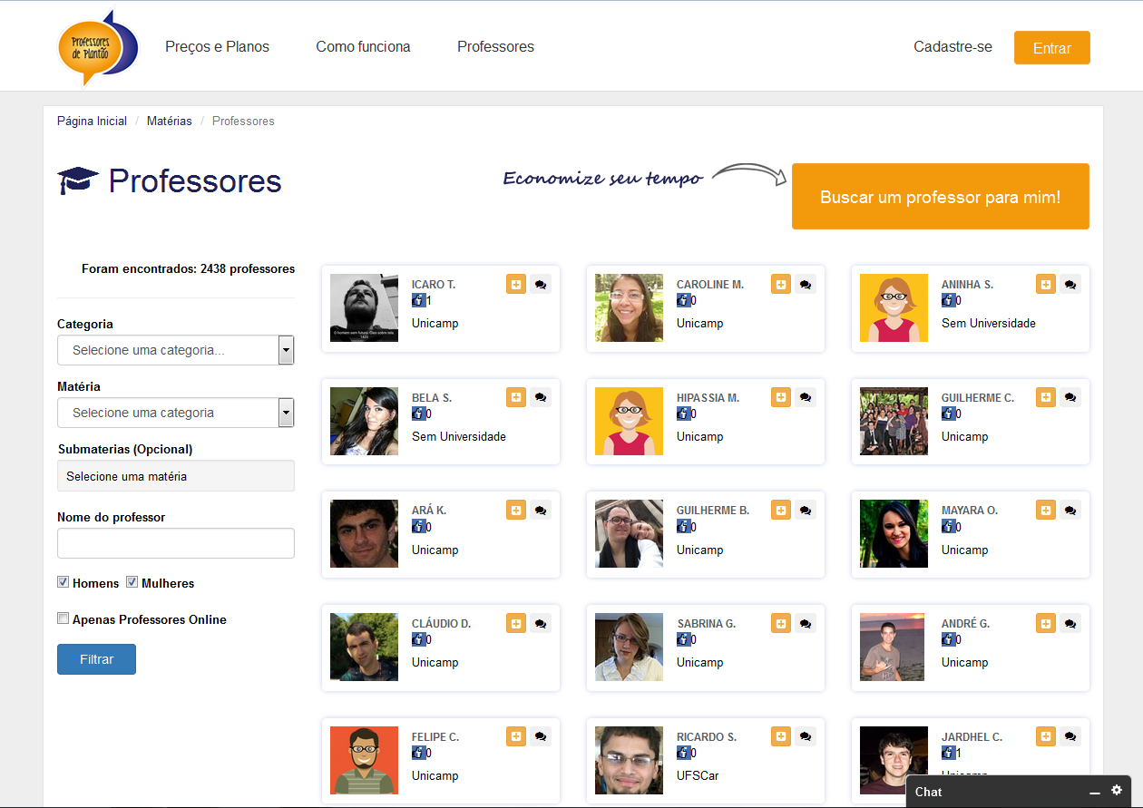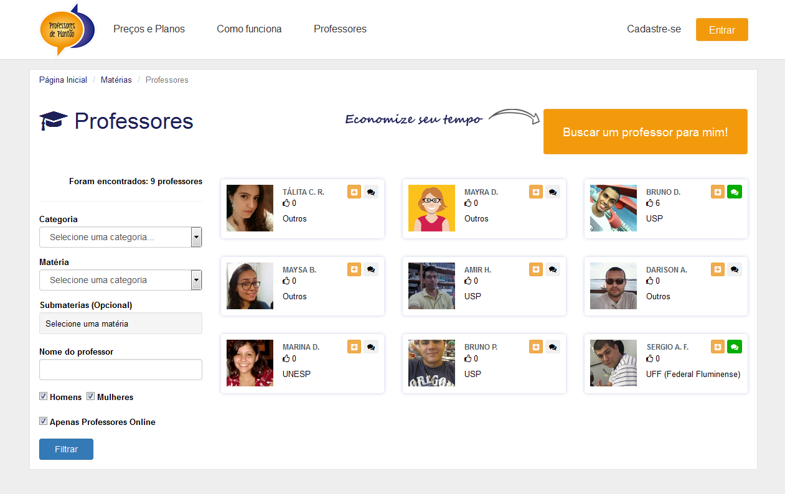

Como é possivel observar, existem 2438 professores cadastrados no site para tirar dúvida dos alunos. Porém, ao filtrar ‘Apenas Professores Online’ foram encontrados apenas 9 professores.

Figura 5: Pacotes professores de plantão

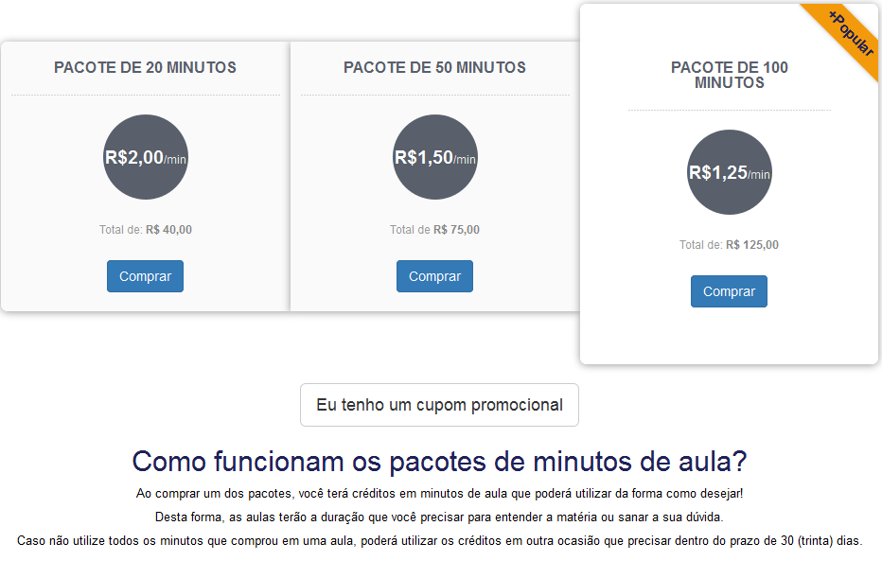

Para que um aluno consiga ter aula com um professor, ele precisa ter um ‘crédito’ em sua conta. Para adquirir esses créditos, o aluno precisa comprar um pacote que varia de 20 a 100 minutos e preços de R$ 1,25 à R$ 2,00 o minuto.

#### App Prova

App Prova é uma plataforma gratuita com quase 10.000 testes de diversas matérias para o estudante colocar os conhecimentos à prova. São questões das provas do Enem e de Vestibulares.

Figura 6: App prova

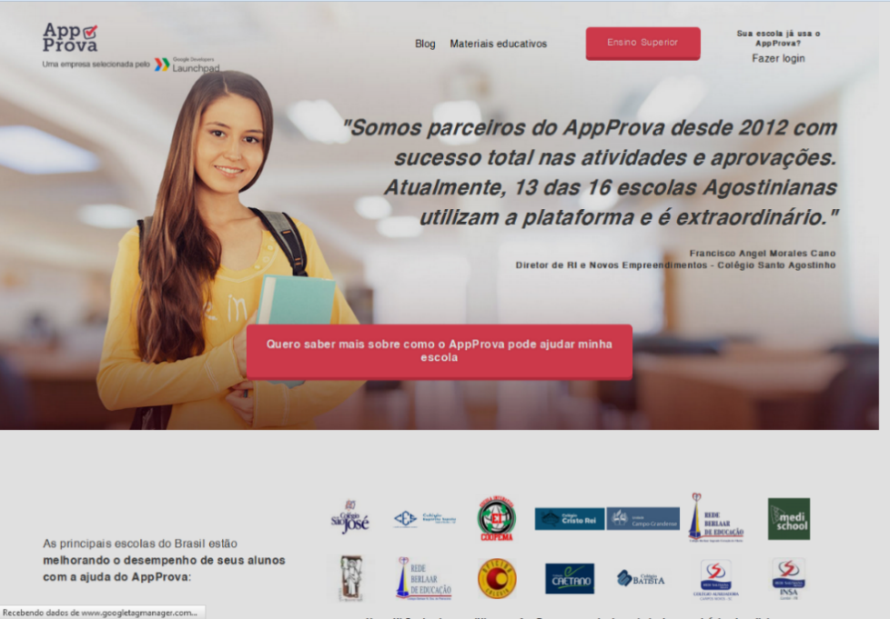

Fonte: http://appprova.com.br/

Pontos fortes

* Está presente no mercado há mais tempo;
* Grande quantidade de inscritos;
* Reconhecimento;
* Legibilidade, evidenciando a identidade visual;
* Parceiros renomados e qualificados.

Pontos fracos

* + - Login obrigatório para visualização do site;
    - Redirecionamento direto para a área Enem;
    - Impossibilidade de acesso a certas funções;
    - Acesso muito limitado as funções do site.

Logo após a realização da análise do mercado consumidor, tendo como base as características do público-alvo e a maneira de funcionamento dos concorrentes em relação aos seus pontos fortes e fracos, torna-se viável a criação do projeto no mercado, visando suprir a necessidade do público em questão.



# MandaBrain

A plataforma *MandaBrain* tem como principal finalidade estimular uma maior interação entre o professor e o aluno através do uso da tecnologia, visto que atualmente, como citado na análise de mercado, a área da educação necessita estar sempre sincronizada com os avanços tecnológicos. Com isso, cria-se a plataforma, onde os usuários poderão trocar informações, obter auxílio na organização, seja nos estudos ou no planejamento de aulas, e benefícios provindos de faculdades parceiras.

Tanto os professores como os alunos, ao entrarem no *website*, caso não possuam um cadastro, terão a opção de efetuar o mesmo para que assim possam ter um melhor aproveitamento dos serviços oferecidos.

No processo de cadastramento, é necessário colocar algumas de suas informações pessoais e aquelas relacionadas à sua formação escolar, embasando que a grande parcela do público-alvo, de acordo com a pesquisa de campo exposta no capítulo anterior, se encontra no terceiro ano do ensino médio, o que torna a aba vestibulares útil para estes, em que pode tomar nota das datas de inscrições, datas de prova das faculdades parceiras ao *MandaBrain*.

Já com o cadastro efetivado, o aluno entrará em seu perfil, onde disponibilizará todas suas tarefas e compromissos relacionados à escola ou vestibular, auxiliando assim sua organização para que haja um melhor aproveitamento dos estudos. Em paralelo, o professor já cadastrado também tem a opção de dispor seus encargos, ocupações e horários de aulas à serem dadas.

Além disso, o usuário aluno tem a possibilidade de adentrar em salas, que somente podem ser criadas pelo professor. As salas têm o propósito de facilitar o compartilhamento de arquivos do professor para o aluno ou vice-versa, como por exemplo PDF, slides, vídeos entre outros.

Se, posteriormente, houver o interesse de inserção em alguma das universidades parceiras, seja pelo aluno ou pelo professor, será oferecido descontos nas mensalidades de tal, visto que em troca, tem uma ampla divulgação realizada pelo site, abrange um número relevante de pessoas com o intuito de formação profissional.

Em questão à remuneração do site, será através da parceria com as faculdades. No momento em que o aluno ou o professor atrair-se ao desconto oferecido e usufruí-lo, a primeira mensalidade paga será direcionada para a plataforma.



## Business Model Canvas

O *Business Model Canvas* é uma ferramenta estratégica para auxiliar o empreendedor a estruturar seus modelos de negócios, e tem total importância, afinal, ele irá ajudar você a solucionar seus problemas com novas ideias que vão surgir ao longo da estruturação do Canvas.

Como diria Pablo Picasso, “Eu começo com uma ideia e então ela vira outra”, esta frase está diretamente ligado ao Canvas, pois, antes de começar a estruturar o Canvas as ideias podem ser totalmente diferentes após o início e o término.

### Blocos de atuação do *canvas*

Segundo Alexander Osterwalder um Modelo de Negócios descreve a lógica de criação, entrega e captura de valor por parte de uma organização.O Canvas é composto por nove blocos de atuações sendo eles:



#### Segmentos de consumidores (customer segments)

Neste bloco são apresentadas as soluções que a empresa propõe a oferecer para seus clientes solucionarem seus problemas.

#### Proposta de valor (*value propositions*)

Neste bloco são descritas as características do seu público alvo, suas preferências, comportamentos, faixa etária e entre outros.

#### Canais (*channels*)

Neste bloco será descrito o meio de comunicação utilizado para chegar até os clientes.

#### Relacionamento com consumidor (*customer relationships*)

Neste bloco serão apresentados os meios em que a empresa irá se relacionar com seus clientes, para estabilizar sua proposta de valor.

#### Fontes de receita (*revenue streams*)

Neste bloco será apresentado quanto os clientes estarão dispostos a pagar pelo seu produto ou serviço.

#### Recursos principais (*key resources*)

Neste bloco serão apresentadas as atividades principais da empresa.

#### Atividades-chave (*key activities*)

Neste bloco serão enumeradas as tarefas que serão realizadas para construir uma proposta de valor.

#### Parcerias principais (*key partnerships*)

Neste bloco serão descritos quem serão os principais fornecedores para a empresa, que ajudarão a empresa a oferecer uma proposta de valor viável.

#### Estrutura de custos (*cost structure*)

Neste bloco será descrito toda a etapa de processo de uma empresa tem seus custos de produção e manutenção da atividade que devem ser descritos na estrutura de custos.

O Canvas do projeto em questão foi desenvolvido no Canvanizer, em que foi analisado os pontos pré-designados pelos nove blocos de atuação para realizar o plano de negócio. Depois de analisados, voltamos todos os requisitos para o projeto em busca de posteriormente aplicá-los na plataforma, ou realizar atualizações e alterações neste, já que o Canvas apresentado é uma ferramenta dinâmica.

Figura 7: Business Model Canvas

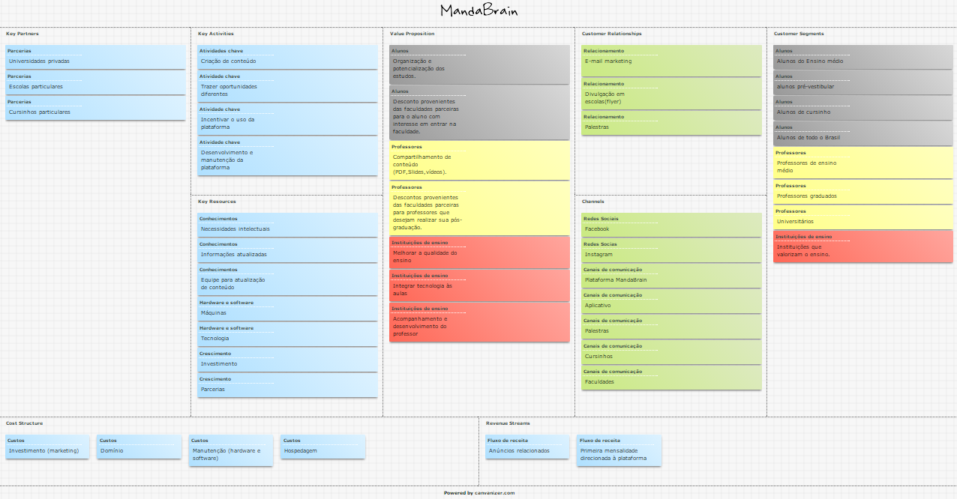

Fonte: Próprio autor, 2017.

Fonte: Próprio autor, 2016.

Depois de explicar como a plataforma trabalha, mostrando o nome, o logotipo, o slogan e suas devidas explicações, resta mostrar como será a divulgação do mesmo, ou seja, como será o seu Plano de *Marketing*.

# PLANO DE MARKETING

Segundo o Sebrae, o Plano de Marketing é uma ferramenta de gestão que deve ser regularmente utilizada e atualizada, pois permite analisar o mercado, adaptando-se as suas constantes mudanças e identificando tendências.

Além disso, há uma importância haver um objetivo central estratégico, com um planejamento definido, possibilitando assim o aumento de vendas, captação de clientes e criação de estratégias.

## Análise de Ambiente

Maximiano (2006) diz que “a **análise do ambiente externo** é um dos pilares do **planejamento estratégico**. Quanto mais competitivo, instável e complexo o ambiente, maior a necessidade de analisá-lo”.

Esta definição é verdadeira, assim que assume-se as organizações como sistemas abertos, ou conjunto de partes interdependentes entre si, que sofrem **influência do meio externo.**

Na contemporaneidade, é nítido a influência que a tecnologia exerce sobre os consumidores em seu cotidiano. Devido à sua dimensão, torna-se um fator não controlável, no entanto, influencia positivamente quanto ao acesso aos serviços e produtos de interesse.

Com os avanços constantes e a integração entre escola e os meios tecnológicos que auxiliam alunos e professores na hora de transpassar o conhecimento, faltam meios que facilitem essa integração.

Afetado pela crise econômica brasileira, o setor educacional tem sofrido graves cortes no número de bolsas de estudo. Segundo o site da Folha UOL, em um artigo escrito por Fábio Takahashi e Thais Bilenky em março de 2015, essas restrições no FIES, Fundo de Financiamento Estudantil, diversas faculdades têm optado por bancar parte dos gastos dos alunos, para assim, diminuir o número de desistências em massa dos calouros.

Para minimizar esse impasse, oferecer bolsas de estudo através de parcerias, ajuda a instituição a manter seu número de alunos e ainda diminui os gastos que estes teriam para ingressar num curso superior.

## Análise SWOT

A análise SWOT ou análise FOFA foi desenvolvida por Kenneth Andrews e Roland Chriskensen. O termo SWOT provém da conjunção das palavras *Strengths* (forças), *Weaknesses* (fraquezas), *Opportunitys* (oportunidades) e *Threats* (ameaças). Essa análise corresponde à identificação da organização de forma integrada aos principais aspectos que caracterizam a sua posição estratégica de crescimento e desenvolvimento tanto no mercado nacional como no mundial em um determinado período, sendo a mesma feita com informações internas e externas ao projeto.

O modelo SWOT é um desses instrumentos que possibilitam avaliar o comportamento das organizações. Esse modelo é aplicado através de análises, que fazem à combinação de forças e fraquezas de uma organização, com as oportunidades e ameaças provenientes do mercado. (SILVEIRA, 2001, p. 209).

Atualmente é de extrema importância avaliar o comportamento das organizações em relação ao mercado competitivo no geral. Para se realizar essa avaliação é necessário utilizar de instrumentos que possibilitem a percepção de características internas organizacionais e também de todo o ambiente externo, para que com isso, sejam realizadas as tomadas de decisões da melhor forma possível, diminuindo os erros que possam ocorrer por causa de ações mal planejadas. Sendo que:

* *Strengths* (forças) representa todas as vantagens internas do projeto em relação aos concorrentes;
* Weaknesses (fraquezas) representam o oposto das forças sendo elas todas as desvantagens internas do projeto em relação aos concorrentes;
* *Opportunitys* (oportunidades) representa todos os fatores externos que influenciam positivamente o projeto;
* *Threats* (ameaças) expressa o contrário as oportunidades, sendo logo, todos os fatores externos que influenciam negativamente o projeto.

Figura 8: Análise SWOT

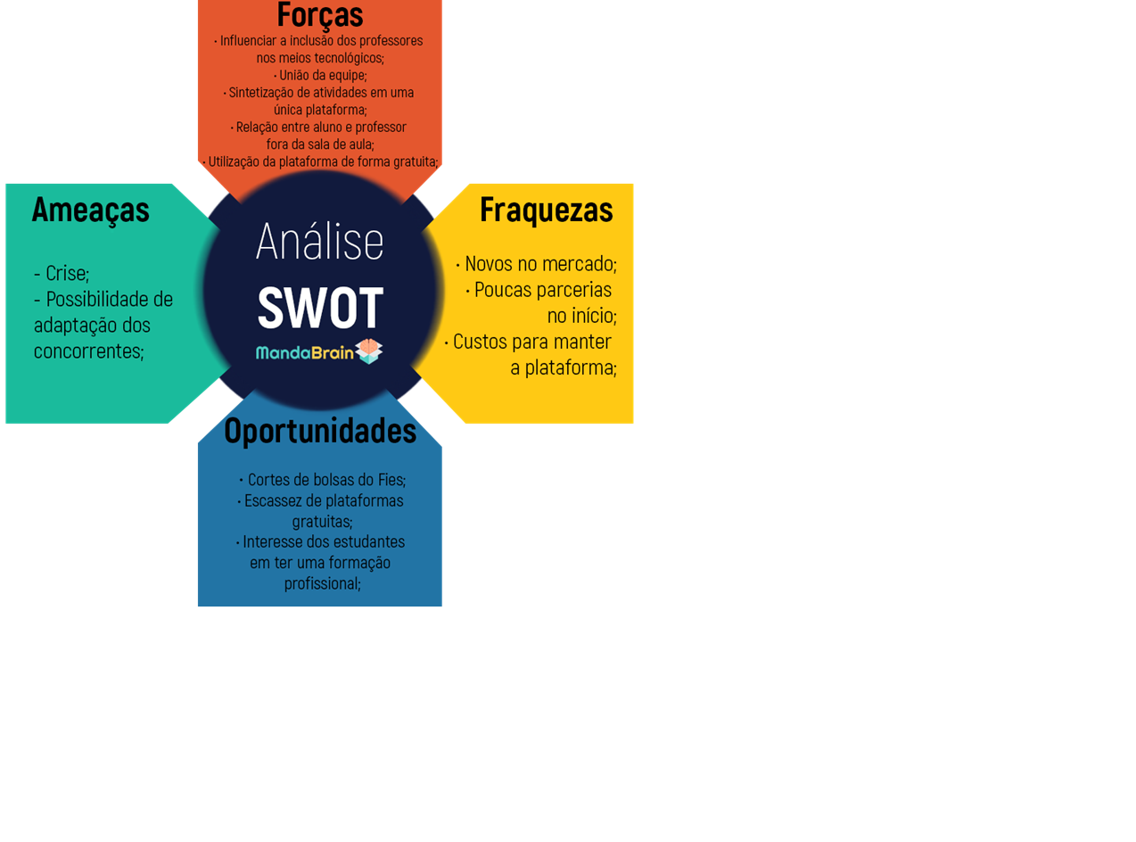

Fonte: Próprio autor, 2017.



## Definição do posicionamento de Mercado

Segundo Philip Kotler, Posicionamento de Mercado é “a ação de projetar o produto e a imagem da organização, com o fim de ocupar uma posição diferenciada na escolha de seu público-alvo”.

O MandaBrain tem como alvo se tornar uma das maiores e mais importantes ferramentas dentro e fora das salas de aula.

A partir do momento em que a relação entre aluno e professor se torna mais estreita, cresce a dificuldade em se implantar novas tecnologias e meios de comunicação. Torna-se extremamente necessário uma ferramenta que volte a integrar esses grupos.

É esperado que o aluno veja a plataforma como um auxiliador, que quebre os paradigmas de formalidade, tornando tudo mais simples e facilitando o acesso ao ensino. E que o professor tenha uma visão mais ampla sobre o quão importante é o seu trabalho na formação de um indivíduo.

Quanto ao professor, é esperado que este entenda que a plataforma é um meio tecnológico necessário atualmente. Conforme surgem softwares atualizados, é necessário se adaptar e integra-los no ambiente escolar.

## Marca

Segundo Philip Kotler (1998), a marca é um nome, termo, sinal, símbolo ou combinação dos mesmos, que tem o propósito de identificar bens ou serviços de um vendedor ou grupo de vendedores e de diferenciá-los dos concorrentes.

Sua importância provém do fato que se torna a identidade do produto ou no caso do *MandaBrain*, o serviço oferecido, fazendo com que os consumidores relacionar um determinado produto de um fabricante à ele mesmo. Com a utilização da marca, é possível atribuir responsabilidade e originalidade do fabricante.

### Nome

O nome *MandaBrain* faz referência à duas palavras: Mandar, no sentido de enviar ou compartilhar. E Brain, palavra inglesa que em sua tradução literal significa cérebro. Esta traz o sentido de conhecimento a ser compartilhado.

Há também a frase “Manda bem” subentendida dentro do nome que seria como um incentivo aos alunos e professores quanto ao seu desempenho e dedicação.

### Logotipo

Figura 9: Logotipo



Fonte: Próprio autor, 2017.

Logotipo é o modo como empresas ou marcas se apresentam graficamente e sejam eles usando tipografias, símbolos ou símbolos e tipografias. O logotipo é o objeto de identificação que trará a mensagem principal, sendo assim que sua principal função seja ao olharem para ele associe-lo automaticamente a empresa do mesmo.

O logotipo da MandaBrain é composto pelo nome da marca em laranja, maior que todos os elementos. Ao lado esquerdo há uma caixa azul com um cérebro.

O cérebro saindo da caixa representa as ideias, pensamentos e conhecimentos que são armazenados em nossa memória, fazendo uma ligação direta com uma das funções do MandaBrain que é o compartilhamento de materiais (Slides, E-books e PDFs). Faz ainda uma referência ao filosofo Sócrates que fundou o método chamado de maiêutica, chamado também de “parto das ideias”, que traz à tona todos os conhecimentos do ser humano questionado, através de reflexões.

As cores utilizadas foram:

* Amarelo (#F4CE51): Ajuda a concentrar a atenção e estimula o intelecto.
* Azul (#4ECDC4): Representa a dedicação, confiança, lealdade, sabedoria e inteligência.
* Rosa (#FFAF87): É inspirador, quente e reconfortante, o que sugere a esperança para o futuro. É calmante e não ameaçadora.

### Slogan

Geralmente associada a logotipo, o *slogan* pode ser uma palavra ou frase curta que ajudará a melhorar o entendimento sobre uma empresa ou produto. Porém, *slogan* não se prende apenas a isso, pois ele também tem como função de fidelizar a atenção do consumidor e diferenciar a sua empresa ou produto dos concorrentes.

O *slogan* “*Quer mandar bem? MandaBrain*” é composto por duas frases. A primeira faz uma pergunta ao usuário quanto ao seu desejo de cumprir suas atividades de forma que o leve ao sucesso. A segunda frase traz o nome da marca como uma peça chave para obter o sucesso esperado.

## Objetivos e metas

Os objetivos e metas são os resultados que a empresa almeja alcançar, sendo relacionados à missão e ao rumo de suas ações.

A seguir serão listados objetivos, que são divididos em gerais e específicos e metas, suas definições e quais estarão presentes no Plano de Marketing da empresa MandaBrain*.*

### Objetivos

São os pontos que a empresa almeja alcançar perante a sociedade atual, ou seja, a finalidade do projeto. São elas:

* Tornar-se referência no mercado e consequentemente conquistar um destaque perante as empresas do ramo atuante;
* Criar um vínculo melhor entre aluno e professor, ou seja, uma maior interação entre ambos;
* Ser uma ponte de interação para agregar mais aprendizado dos estudantes;
* Ter o melhor atendimento aos usuários;
* Garantir a satisfação dos usuários;
* Ter uma estratégia de divulgação eficaz e reconhecida.

### Metas

A meta é mais específica e essencial para o plano. São elas:

* Conseguir parcerias com no mínimo 5 faculdades renomadas dentro dos 6 primeiros meses após a publicação do site;
* Conquistar 90% dos alunos e professores por escola;
* Ministrar cerca de 15 palestras em escolas e eventos por semestre.

## Estratégias de marketing

O termo Estratégias de marketing refere-se à um planejamento para alcançar determinados resultados em relação ao seu público. Existem uma vasta gama de estratégias para se aplicar à um negócio, no entanto é importante filtra-las para selecionar apenas as que se adequem à empresa.

Pensando nos meios em que a MandaBrain estará inserida foram definidas as seguintes estratégias:

### *Inbound* Marketing

Trata-se de um método para educar o leitor sobre algum assunto de seu interesse. Pensando nos futuros usuários da plataforma, que desejam adquirir conhecimento para a realização de vestibulares, concursos e afins, a confecção de e-books, infográficos e guias, que só poderão ser recebidos por e-mail que deve fornecido, se torna um meio para a divulgação da marca.

### E-mail marketing

Trata-se de um método de envios de e-mails para usuários previamente cadastrados com o intuito de anunciar alguma novidade ao leitor. Aproveitando os dados colhidos com o *Inbound* marketing, explicado anteriormente, o usuário receberá semanalmente e-mails com conteúdo que lhe auxilie nas suas conquistas educacionais e influenciando-o a criar uma conta na plataforma.

### Marketing direto

Trata-se de um método que utiliza de informações pessoais do consumidor para enviar mensagens diretas a ele. Para criar um maior vínculo com o usuário, será adotada a pratica de envio de mimos para este, virtualmente (e-books e materiais de apoio) e mala direta (camisetas, agendas e outros materiais escolares), colaborando ainda para a divulgação da marca.

### Sazonalidade

Segundo o dicionário, sazonalidade consiste em coisas que são característica de determinada época do ano, ou um ano específico. No marketing essa palavra é utilizada para designar produtos que são tendências em determinadas épocas do ano.

Para atrair os usuários para a plataforma, a sazonalidade pode ser utilizada para oferecer serviços específicos, como guias que auxiliem o aluno a se preparar para o ENEM, Exame Nacional do Ensino Médio, por exemplo.

## Composto de Marketing

Waterschoot (1992) afirma que o conceito de Composto de Marketing foi introduzido por Neil Borden em 1953, baseado em trabalho de James Culliton, o qual havia descrito o executivo de negócios como alguém que combinava diferentes ingredientes. A partir de então, a expressão Composto de Marketing assumiu a conotação de “composição” ou “mistura” de ingredientes para obtenção de uma resposta do mercado.

Kotler (2000) considera o Composto de Marketing um dos conceitos basilares do marketing moderno, definindo-o como conjunto de ferramentas de marketing que a empresa utiliza para perseguir seus objetivos de marketing no mercado-alvo. Para Kotler, o Composto de Marketing encerra a ideia de um conjunto de instrumentos ou de parâmetros decisórios.

Essa ferramenta mercadológica pode ser denominada não apenas como composto de marketing e sim também como Mix Marketing, Composto Mercadológico, 4 P’s, Marketing Mix ou Composto de Marketing. Visto que tal serve como um auxiliador para administradores, satisfazendo necessidades visando alcançar um objetivo, a seguir será apresentado as definições dos compostos e os pontos abordados pela plataforma.

### **Preço**

Está relacionado às maneiras de como e quanto será cobrado do cliente. Para a sua formação, é necessário a envoltura de um aglomerado de fatores como preço de custo, desconto por quantidade, por exemplo, pois o preço é uma das primeiras considerações no processo de uma compra pelo cliente, sendo relacionado diretamente com os lucros e ao público-alvo afim de atingir.

O meio de cobrança do público alvo (aluno e professor) será através das bolsas de desconto. Logo após a escolha da mesma, o usuário realizará a sua pré-matrícula e imprimir o comprovante, direcionando-se, depois, à faculdade para a matrícula definitiva. Pelo fato de a plataforma obter parcerias com as faculdades, a primeira mensalidade paga será redirecionada para a plataforma.

### Praça

Esta é referida ao canal de marketing pelo qual um produto, recurso ou informação passa de produtores aos consumidores, ou seja, ao local que o produto estará disponibilizado. Também pode ser atrelado as etapas de combinação pelo qual o produto passa, desde os fabricantes até o consumidor final.

A princípio, a plataforma tem âmbito estadual, abrangendo todo o estado de São Paulo visto que, como citado anteriormente na Análise SWOT, a MandaBrain se encontra a um menor tempo no mercado perante aos seus concorrentes e consequentemente uma menor experiência e sujeitos a distúrbios de administração uma vez que há um grande número de centros educacionais distribuídos por toda esfera nacional:

“Mas um crescimento explosivo em universidades particulares, com fins lucrativos, está finalmente abrindo a educação superior [...] Apenas um décimo de cerca de 2,4 mil universidades no Brasil é público e três quartos são privadas e com fins lucrativos.”

O Brasil conta hoje com um amplo e descentralizado sistema de educação superior. No total, o país possui 2.368 instituições de ensino superior, que oferecem quase 33 mil cursos de graduação em todas as regiões.

Tais dados constam no Censo da Educação Superior 2014 divulgado pelo MEC, e pelo Inep, Instituto Nacional de Estudos e Pesquisas Educacionais Anísio Teixeira, em dezembro de 2015, e pode-se visualizar a expansão nos últimos anos das universidades, em que a plataforma, para mediar as parceiras com tais, deve conter um sistema organizacional e administrativo que atenda aos seus objetivos com qualidade.

### Produto

O produto está relacionado às características que o produto ou serviço oferecido a um determinado mercado para satisfazer uma necessidade ou um desejo. Vários elementos estão ligados ao produto, como embalagem, garantia, assistência técnica, imagem da marca, design, inovação, qualidade (desempenho e atendimento às expectativas), benefícios (vantagens em relação ao produto concorrente), variedade (modelos, tamanhos).

O serviço a ser prestado é voltado para professores e alunos que desejam aumentar suas interatividades fora da sala de aula, facilitando então a troca de materiais propostos pelo professor e o oferecimento de bolsas em faculdades privadas para ambos públicos, em que busca propor um maior acesso à educação e formação profissional em busca de uma carreira.

### Promoção

Está ligado às estratégias de divulgação utilizadas após a disponibilização do produto ou serviço no mercado consumidor, como propaganda, promoção de vendas, venda pessoal e relações públicas, visando uma maior comunicação com os clientes.

A propagação e divulgação será por meio de redes sociais (*Facebook* e *Instagram*), aproveitando, ao mesmo tempo, todos os fatores externos como as épocas de vestibulares e também através de meios físicos, com a disseminação de panfletos e marketing boca a boca. Tais se relacionam às estratégias de marketing, para que assim, haja um maior vínculo com os usuários e também à oportunidade do site em obter um maior número de acessos.

# DESENVOLVIMENTO DO PROJETO

Para a criação e implementação da plataforma MandaBrain foi utilizado o método de discussão chamado Brainstorming, que em português remete à “tempestade de ideias”, sendo de extrema importância para a troca de ideias entre os integrantes e melhorias a serem realizadas.O processo de brainstorming teve início do ano de 2016, com uma ideia inicial já voltada para o ramo educacional e após um longo tempo discutindo sobre como seria o projeto foi notado então que a tal não seria viável, porém, não foi totalmente descartada e sim modificada, sofrendo diversas adaptações e inovações para torna-la viável.

Posteriormente houve a realização e apresentação do Pitch aos orientadores e ao convidado Marco Pereira Sales, da ETEC de Itaquaquecetuba. O Pitch é uma breve apresentação do projeto em questão, dando ênfase aos diferenciais, como são geradas a receita de negócios, o público alvo e o que tal vai solucionar no mercado.

Após a realização do Pitch no projeto MandaBrain, obteve-se algumas observações referentes à maneira em que iria ser gerado as receitas de negócios, na qual não era viável. Para implementação e obtenção de ideias, foi realizada uma conversa com o especialista e professor Marcos Pereira Sales, onde o mesmo apresentou uma sugestão de caminho a ser seguido, ajustando a receita de negócios e também preenchendo os espaços em brancos que não se adequavam ao projeto.

Em seguida, já com um breve conhecimento teórico sobre o Business Model Canvas adquirido por meio de palestras e aulas, os integrantes dispuseram-se a realizar separadamente um curso complementar gratuito disponibilizado pela FazInova, um website relacionado à empreendedorismo. Após a finalização do mesmo e já com a embasamento necessário, foi preenchido os nove blocos de atuação que compõem o modelo de negócios de acordo com o projeto e depois foi repassado o mesmo ao orientador de TCC para que fosse avaliado. Por fim já feita a avaliação, houveram outras alterações no modelo de negócios realizado no Canvanizer, para a melhor visibilidade dos principais pontos da plataforma.

Subsequentemente, iniciou-se a análise de mercado, que possibilitou a aprovação da ideia e sua viabilidade, além de ser um método de especificar e conhecer o público em questão para serem aplicados posteriormente no desenvolvimento da plataforma. A pesquisa foi realizada na cidade de Santa Isabel e na cidade de Guarulhos.

## Wireframe

Os *wireframes* são como um esquema do seu projeto, onde não será priorizado o design de seu projeto e sim a estruturação do conteúdo e sua funcionalidade podendo ter uma grande ideia de como ficará seu projeto após dar início a realização do mesmo, facilitando muito, pois você terá um protótipo a ser seguido e economizará tempo na realização do projeto em si. Após um breve resumo sobre o que é um *wireframe*, podemos chegar à conclusão de sua tamanha importância para a realização de um projeto, seja poupando tempo ou até mesmo evitando problemas futuros na realização final do projeto.

Figura 10: Página inicial

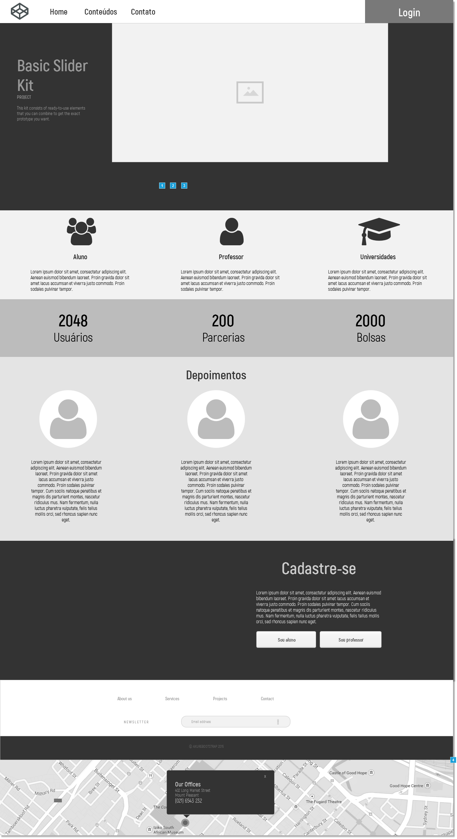

Figura 11: Página de conteúdos

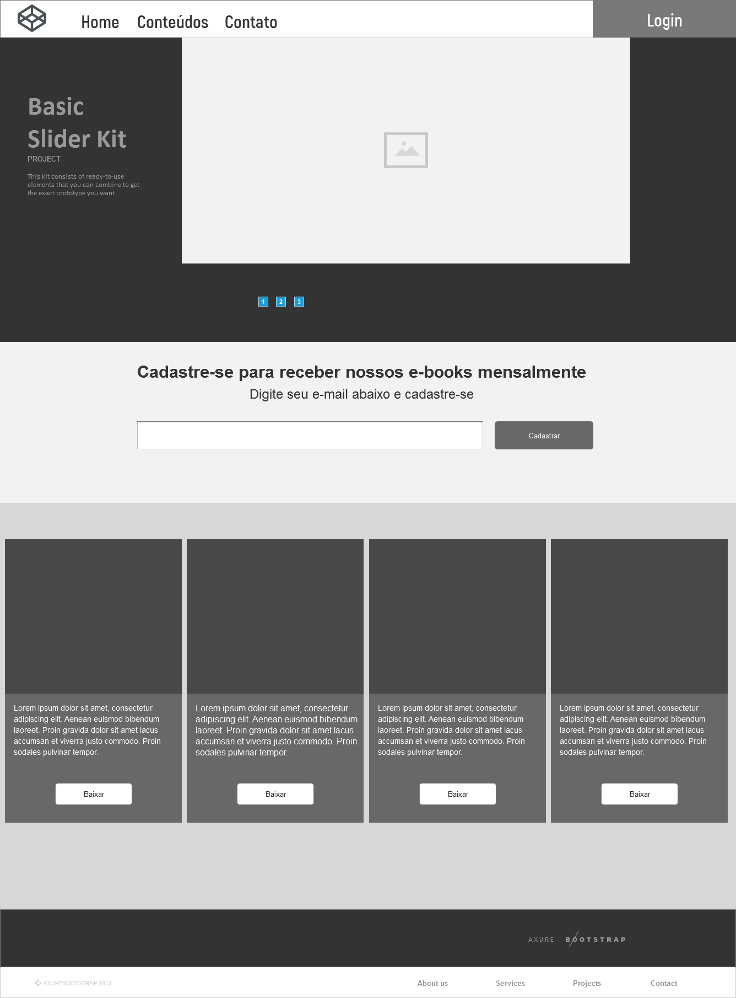

Figura 12: Perfil do usuário

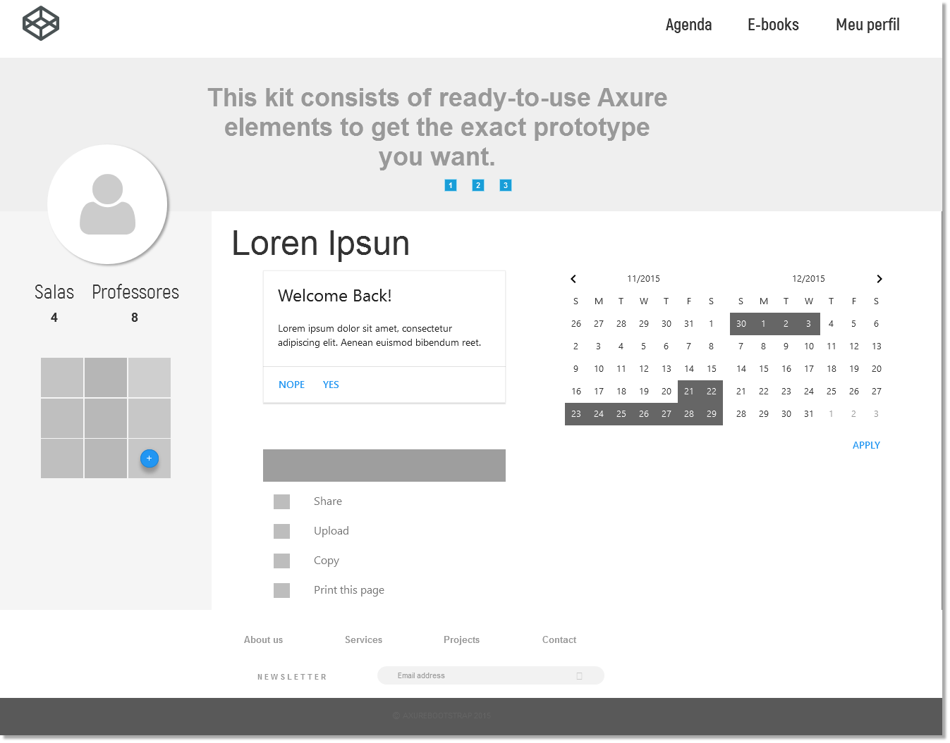

## Softwares Utilizados

Software é um termo que provém do idioma inglês e significa literalmente brando ou suave. É a denominação dada a qualquer programa de computador. Sendo o mesmo algo não físico, que não pode sofrer desgaste ao longo do tempo. Portanto é possível defini-lo como uma estrutura lógica que realiza funções especificas como as criações de textos ou até funções mais complexas como criação de imagens.

Sabendo que *softwares* são partes fundamentais para desenvolvimento tanto do design de um website como também para a construção das linhas de programação, a seguir estão os *softwares* que foram ou serão utilizados para o desenvolvimento do projeto.

### Editores de Imagem e Vetorização

#### Adobe Illustrator CS6

O **Adobe Illustrator** é um programa utilizado por designers gráficos e desenvolvedores com foco na criação de ilustrações, logos e banners sendo que o mesmo possibilita a criação de imagens com uma qualidade elevada.

#### Adobe Photoshop CS6

O **Adobe** **Photoshop** é um software utilizado principalmente para edição de imagens, além de ser um dos melhores *softwares* da categoria, sendo que o mesmo também pode ser utilizado juntamente com o *Illustrator*, pois ambos podem interagir as extensões.

#### CorelDRAW X7

O **CorelDraw** é um software utilizado principalmente para a criação de imagens vetoriais, sendo um dos mais conhecidos no mercado de design.

### Editores de Código

#### CodeLobster

O **Codelobster** é um software gratuito utilizado para a criação e a edição de códigos, onde sua principal finalidade é auxiliar na programação.

#### Sublime Text 3

O **Sublime Text** é mais um software gratuito utilizado para a criação e a edição de códigos muito extensível e personalizável.

### Outros Softwares

#### Axure

O **Axure** é um software voltado para a criação de protótipos, páginas para websites, sendo ele utilizado para criação dos wireframes.

#### Open Project

O **OpenProj** é um software para gerenciamento de projetos que tem possuía como principal finalidade ser um substituto do *Microsoft Project*, sendo ele utilizado para a criação do cronograma de todo o projeto.

#### WAMP Server

O **WAMP** é um pacote para desenvolvimento web rápido e eficaz no Windows, permitindo utilizar das ferramentas Apache (servidor), MySQL (banco de dados), PHP (linguagem de programação) e conta com uma ferramenta de gerenciamento de dados PhpMyAdmin.

#### brModelo

O **brModelo** é um *software* com o objetivo de criação de um esquema lógico e conceitual do banco de dados ao qual será estruturado futuramente para interação com a plataforma.

## Linguagens utilizadas

É o meio de interação entre o programador e o usuário, uma linguagem de programação não é apenas um meio de indicar a um computador uma série de operações a executar. Uma linguagem de programação é, sobretudo, um meio de exprimirmos ideias acerca de metodologias.

Vamos fazer um trabalho muito melhor em programação se nos aproximarmos da tarefa com uma plena apreciação de sua tremenda dificuldade, e se respeitarmos as intrínsecas limitações da mente humana, chegando a ela como humildes programadores. (TURING, Alan)

### HTML 5

HyperText Markup Language (Linguagem de marcação de hipertexto) é uma linguagem de marcação de texto que tem por finalidade a interação com usuário e é responsável pela estruturação da página web. O HTML será utilizado em todas as páginas da nossa plataforma com finalidade de estrutura-las.

### Javascript

É uma linguagem que trabalha em conjunto com CSS e HTML que tem por finalidade auxiliar no design de efeitos foram implementados na plataforma. Será usado juntamente com HTML e o CSS logo após a estruturação de ambos, essa linguagem será responsável por inserir transições ou quaisquer outros efeitos que terem por finalidade enriquecer o design da nossa plataforma.

### PHP

Personal Home Page é uma linguagem de script Open Source e ela não precisa ser compilada, sendo executado no servidor e processado na hora que a página for executada. Utilizaremos para o desenvolvimento de aplicações Web ou sistemas intranet, o PHP conecta com diversos bancos de dados, ele também faz sistemas de controles estatísticos, bate papos, fórum, portais, enquetes, blogs, entre outros sistemas conhecidos. Assim nos ajudando a deixar nossa plataforma com mais funcionalidade o que agradaria nossos usuários.

### SQL

Structured Query Language, que em Português significa Linguagem de Consulta Estruturada, é a linguagem padrão universal para manipular [bancos de dados](http://www.dicasdeprogramacao.com.br/o-que-e-um-banco-de-dados/) relacionais através dos SGBDs (Sistema de Gerenciamento de Banco de Dados). A interação entre a linguagem e o SGBD MySql, no qual será utilizado no desenvolvimento da plataforma, permite a execução de tarefas para manipulação dos dados.

## Banco de Dados

Bancos de dados, ou bases de dados (em Portugal), são coleções de informações que se relacionam de forma que crie um sentido. São de vital importância para empresas, e há duas décadas se tornaram a principal peça dos sistemas de informação.

O banco de dados tem só a função de armazenar informações, além disso, é criado para determinados objetivos e que atende uma comunidade de pessoas/usuários.

No banco de dados temos duas fases do projeto que são: MER e DER.

### MER

Modelo Entidade-Relacionamento é uma abordagem de Entidade-Relacionamento, baseada no modelo de Peter Pin-Shan Chen, de 1976.

O modelo ainda conta com uma técnica de diagramação, isto é, permite registrar e comunicar as informações de forma simplificados sendo os principais aspectos do projeto.

Figura 13: MER

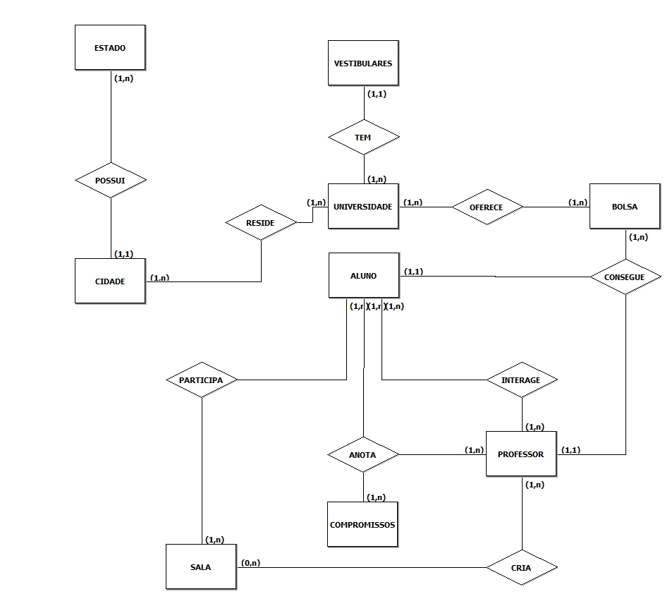

Fonte: Próprio autor, 2017.

### DER

Diagrama Entidade-Relacionamento é um diagrama para representação dos dados do sistema com a finalidade de facilitar ao projetista do banco de dados a construção do modelo de dados. Surgiu partir do modelo de Peter Pin-Shan Chen.

Sendo que baseia na entidade e relacionamento como no MER, porém no DER, a entidade é representada por conjunto de atributos.

Figura 14: DER

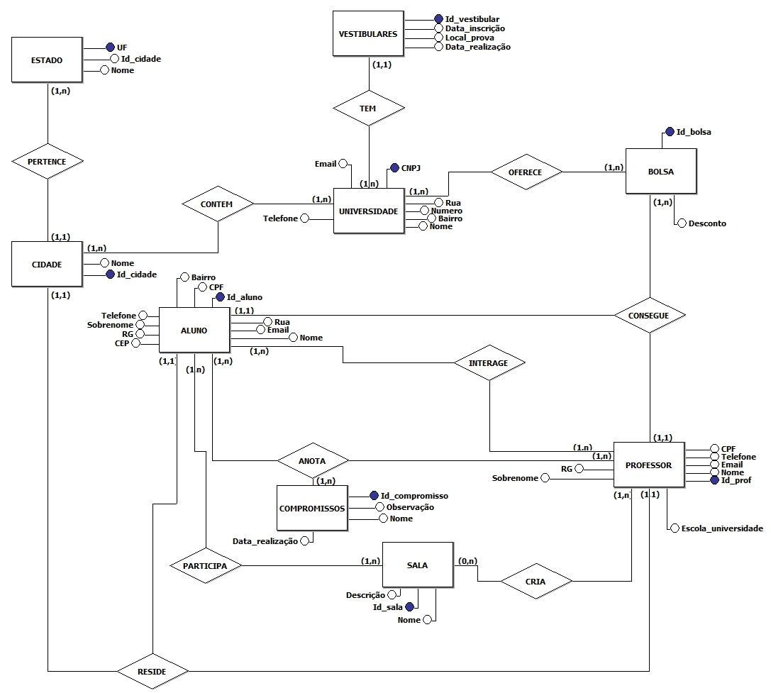

Fonte: Próprio autor, 2017.

# CONSIDERAÇÕES FINAIS

Perante a realização do projeto, pode-se concluir que a educação, bem fundamental e necessário para o desenvolvimento do ser humano, impacta em todas as áreas da vida, tanto pessoal, como profissional, levando sua relevância para esfera além da possibilidade de aumento de renda individual e realização profissional.

Com a era da comunicação e seus avanços tecnológicos, as formas de educação se desenvolvem em paralelo, surgindo então novas formas de aprendizagem e meios de comunicação, aumentando a interação entre aluno e professor, como o sistema de ensino Ead, que está em crescente processo, chegando a 12,2% de matriculados neste sistema. Um fator relevante para este crescimento é a crise que o país está inserido, dificultando o oferecimento de programas provindos pelo Estado voltados para a educação, como por exemplo o corte do FIES, o que fez com que muitos estudantes ingressados no terceiro ano do ensino médio enfrentasse dificuldades em inserir-se em uma graduação visto que não possuem condições financeiras necessárias para o pagamento da mensalidade.

Vendo os problemas enfrentados pela população, MandaBrain realizou pesquisas e análises afim de sanar tal problema, além de viabilizar a ideia. Com isso, foi descoberto o público-alvo especificamente, sendo alunos entre 16 e 24 anos e professores, com o intuito de transmitir todo seu conhecimento.

A atualização impulsionada pela adoção da tecnologia juntamente à criação da plataforma MandaBrain, portanto, permitirá ao profissional da educação e ao aluno uma melhor interação e gestão de tempo dentro e fora da sala de aula, uma vez que os professores devem se atentar às novas ferramentas que estão cada vez mais desenvolvidas no meio técnico-científico-informacional e os jovens se adaptam à tais rapidamente.

Além de proporcionar a interação, oferece um sistema inovador e mais prático, se comparado às demais plataformas concorrentes analisadas, para auxiliar na organização e obtenção de bolsas de desconto para alunos e professores com o intuito de adentrar em uma faculdade, propiciando uma melhor educação do país e consequentemente a qualidade de vida dos atuais estudantes sem esperar por interferências provindas do governo.

# REFERÊNCIAS

Realidade da educação no Brasil-http://posgraduando.com/a-realidade-da-educacao-no-brasil/ Acesso em 09/05/2017

Wireframe https://www.tecmundo.com.br/programacao/976-o-que-e-wireframe-.htm acesso em 01/06/2017

Composto Mercadológico http://www.administradores.com.br/artigos/marketing/composto-mercadologico-famosos-4-ps-do-marketing/31416/ acesso em 15/05/2017

Business Model Canvas http://www.sebraepr.com.br/PortalSebrae/artigos/Canvas:-como-estruturar-seu-modelo-de-neg%C3%B3cio acesso em 09/04/2017

Análise Swot http://www.portal-administracao.com/2014/01/analise-swot-conceito-e-aplicacao.html Acesso em 14/05/2017

Brainstorming http://exame.abril.com.br/carreira/como-fazer-um-brainstorming-eficiente/ acesso em 20/05/2017

Plano de Marketing https://www.sebrae.com.br/sites/PortalSebrae/bis/como-elaborar-um-plano-de-marketing,084b6484b071b410VgnVCM1000003b74010aRCRD acesso em 10/05/2017

Inbound Marketing http://marketingdeconteudo.com/estrategia-de-inbound-marketing/ acesso em 14/05/2017